Domáca úloha z Matematiky od 8.3.2021 do 12.3.2021

Ročník: tretí
Meno a priezvisko žiaka:
Vypracovala: Mgr. Iveta Rudyová

Priraď správny počet predmetov k danému číslu:

1 3 4 5 0 2
Priraď správne číslo k danému počtu písmen v kruhu:
U U U
U U
L L L L
A A A
M M

0 1 2 3 4 5

Napíš správne číslo:

Precvič si písanie nuly:

0_______________________________
0_______________________________
0_______________________________

0_______________________________
0_______________________________
0_______________________________

0_______________________________
0_______________________________
0_______________________________

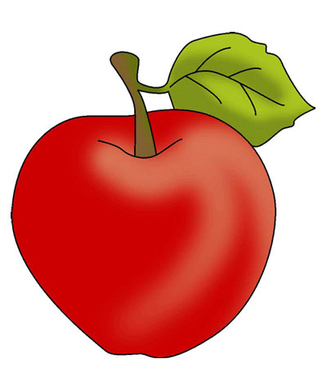
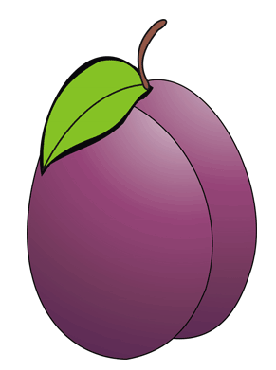
menej, rovnako, viac

Teraz sa pokús správne spojiť bodky

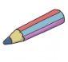

Vyfarbi správne číslo podľa počtu predmetov:

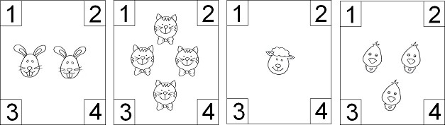

3. Vypočítaj príklady v domčekoch.

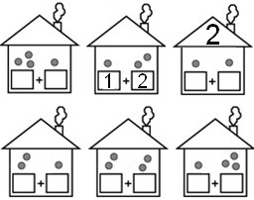

1. Počet bodiek zapíš číslami.
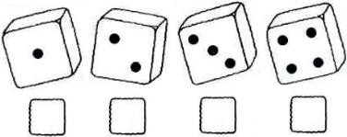
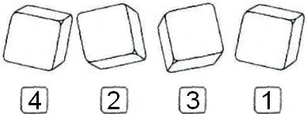
2. Do kociek nakresli toľko bodiek, aké čísla sú v okienkach

3. Vypočítaj príklady v kockách
